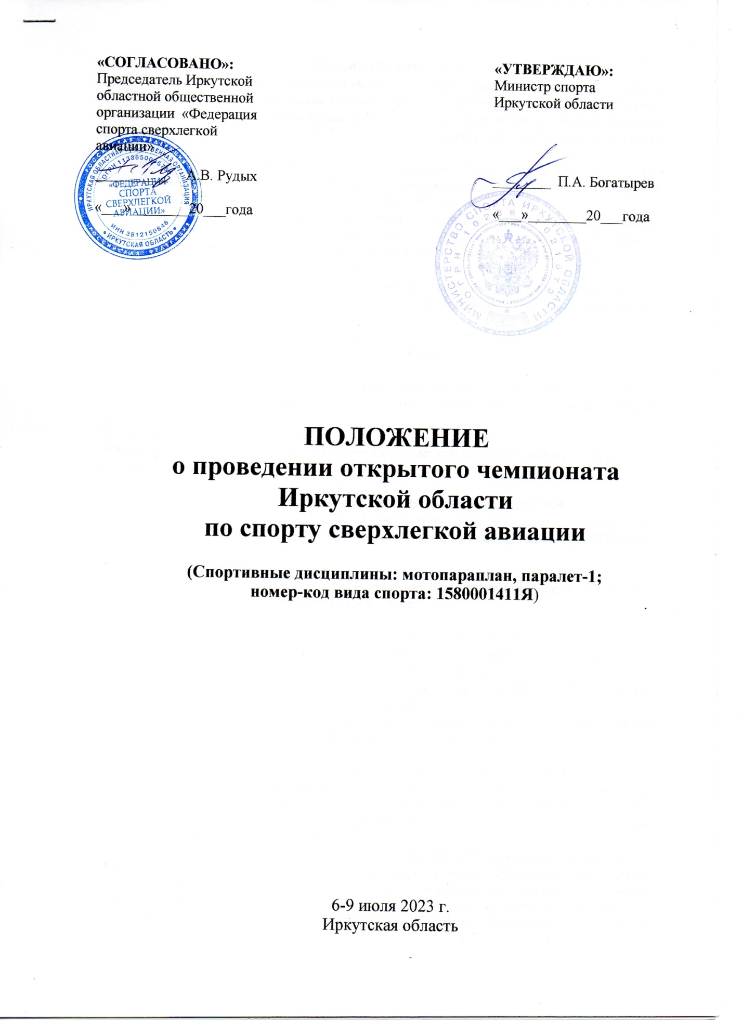
1. ОБЩИЕ ПОЛОЖЕНИЯ
Открытый чемпионат Иркутской области по спорту сверхлегкой авиации (спортивные дисциплины: мотопараплан, паралет-1) (далее – соревнование) проводится, в соответствии с частью II Календарного плана физкультурных мероприятий и спортивных мероприятий Иркутской области на 2023 год, утвержденного распоряжением министерства спорта Иркутской области.
Иркутская областная общественная организация «Федерация спорта сверхлегкой авиации» (Далее – ИООО «ФССА») аккредитована распоряжением министерства спорта Иркутской области от 28 ноября 2022 года № 69-1097-мр.
Соревнования проводятся в соответствии с правилами вида спорта «спорт сверхлегкой авиации», утвержденными приказом Министерства спорта Российской Федерации от 06 мая 2015 г. № 510, с изменениями, внесенными приказами Минспорта России от 14 апреля 2017 г. № 347, 12 апреля 2018 г. № 341, 29 мая 2018 г. № 488.
Соревнования проводятся с целью развития спорта сверхлегкой авиации, привлечения населения Иркутской области к массовым занятиям физической культурой и спортом.
Задачами проведения соревнований являются:
- популяризация спорта сверхлегкой авиации в Иркутской области;
- повышение спортивного мастерства;
- отбор сильнейших спортсменов с целью формирования сборной команды Иркутской области по спорту сверхлегкой авиации, для участия в межрегиональных и всероссийских соревнованиях;
- подготовка спортивного резерва;
- стимулирование работы по развитию спорта сверхлегкой авиации в районах Иркутской области, обмен опытом.

2. ОБЩИЕ СВЕДЕНИЯ О СПОРТИВНОМ МЕРОПРИЯТИИ
Соревнования проводятся: Эхирит-Булагатский район, МО «Алуженское», место старта северо-западный склон горы ИАЗ (парадельтадром) (координаты: 52°42'50.16"С; 104°42'39.32"В) с 6 по 9 июля 2023 года.
День приезда 6 июля 2023 года.
Планируемое количество участников спортивного мероприятия: всего – 21 чел, из них спортсменов – 15 чел., спортивных судей – 6 чел.

3. ПРАВА И ОБЯЗАННОСТИ ОРГАНИЗАТОРОВ
Общее руководство, координацию деятельности организатора и участников соревнований осуществляет министерство спорта Иркутской области.
Непосредственное проведение соревнований возлагается на ИООО «ФССА». Главная судейская коллегия назначается правлением ИООО «ФССА».
ИООО «ФССА» обеспечивает необходимые условия для проведения соревнований, работу судейской коллегии, награждение победителей и призеров.

4. ОБЕСПЕЧЕНИЕ БЕЗОПАСНОСТИ УЧАСТНИКОВ И ЗРИТЕЛЕЙ
Спортивное соревнование проводятся вне спортивного сооружения, в соответствии требованиям нормативных правовых актов, действующим на территории Российской Федерации по вопросам обеспечения общественного порядка и безопасности участников. Соревнование проводится без зрителей.
Соревнования проводятся при наличии медицинского персонала для оказания в случае необходимости первичной медико-санитарной помощи, проведения перед соревнованиями и во время соревнований медицинских осмотров, при неукоснительном соблюдении требований Регламента по организации и проведению официальных физкультурных и спортивных мероприятий на территории Российской Федерации в условиях сохранения рисков распространения COVID-19, без зрителей. Ответственность за соблюдение Регламента несет ИООО «ФССА».
Оказание скорой медицинской помощи осуществляется в соответствии с приказом Министерства здравоохранения Российской Федерации от 23 октября 2020 года № 1144н «Об утверждении порядка организации оказания медицинской помощи лицам, занимающимся физической культурой и спортом (в том числе при подготовке и проведении физкультурных мероприятий и спортивных мероприятий), включая порядок медицинского осмотра лиц, желающих пройти спортивную подготовку, заниматься физической культурой и спортом в организациях и (или) выполнить нормативы испытаний (тестов) Всероссийского физкультурно-спортивного комплекса «Готов к труду и обороне».
Ответственность за безопасность участников, медицинское обеспечение соревнований несет ИООО «ФССА». Ответственность за жизнь и безопасность участников в пути следования к месту проведения соревнований возлагается на тренеров и представителей команд.
Ответственность за техническую подготовку, соответствие спортивной подготовки участников соревнования уровню соревнования возлагается на личного тренера участника.
Ответственность за уведомление Управления федеральной службы по надзору в сфере защиты прав потребителей и благополучия человека по Иркутской области о сроках, месте проведения спортивного соревнования и предполагаемого количества участников и места их проживания и питания несет ИООО «ФССА».
Для реализации мер по обеспечению общественного порядка и общественной безопасности в период проведения соревнований ИООО «ФССА» берет на себя ответственность:
- не позднее 30 календарных дней до начала проведения соревнования направлять на имя начальника Главного управления Министерства внутренних дел Российской Федерации по Иркутской области уведомление о месте, дате и сроке проведения соревнования, предполагаемом количестве зрителей, с указанием контактного лица (ФИО, номер телефона), а также необходимо ли оказание содействия сотрудниками ОВД и незамедлительно сообщать об изменениях указанной информации (п. 1.7 ч. 1 ст. 20 ФЗ-329 от 04.12.2007 г.);
- не позднее 30 календарных дней до начала проведения соревнования создать координационный штаб (комиссию) с участием представителей организатора мероприятий, собственника (пользователя) объекта спорта, органов местного самоуправления, территориального ОВД Иркутской области на районном уровне и территориального подразделения УФСБ России по Иркутской области и провести проверку места проведения мероприятия на предмет готовности к проведению мероприятия, с утверждением соответствующего акта (п. 4 приказа Министерства спорта Российской Федерации от 26.10.2014 г. № 948);
- не позднее 10 календарных дней до начала соревнования согласовать план безопасности с ОВД, на территории обслуживания которого проводиться соревнование (п.п. 14, 15 Постановления Правительства Российской Федерации от 18.04.2014 г. № 353).
Участие в соревнованиях осуществляется только при наличии договора (оригинала) о страховании жизни и здоровья от несчастных случаев, включая риски соревнований, который представляется в комиссию по допуску участников на каждого участника спортивных соревнований. Страхование участников может производиться как за счет средств командирующих организаций, так и за счет средств самого участника.
Основанием для допуска спортсмена к спортивным соревнованиям по медицинским заключениям является заявка с отметкой «Допущен» напротив каждой фамилии спортсмена с подписью врача по лечебной физкультуре или врача по спортивной медицине и заверенной личной печатью, при наличии подписи с расшифровкой Ф.И. О. врача в конце заявки, заверенной печатью допустившей спортсмена медицинской организации, имеющей лицензию на осуществление медицинской деятельности, перечень работ и услуг, который включает лечебную физкультуру и спортивную медицину.
Запрещается оказывать противоправное влияние на результаты спортивных соревнований.
Запрещается участвовать в азартных играх в букмекерских конторах и тотализаторах путем заключения пари на официальные спортивные соревнования в соответствии с требованиями, установленными пунктом 3 части 4 статьи 26.2 Федерального закона от 4 декабря 2007 года № 329-ФЗ «О физической культуре и спорте в Российской Федерации».
Антидопинговое обеспечение Соревнований осуществляется
в соответствии с Общероссийскими антидопинговыми правилами, утвержденными приказом Минспорта России от 09.08.2016 года № 947.

5. ТРЕБОВАНИЯ К УЧАСТНИКАМ СОРЕВНОВАНИЙ
К участию в соревновании допускаются спортсмены не моложе 18 лет. Для участия в соревновании указанное количество лет спортсмену должно исполниться до дня начала соревнования.
Допускаются к соревнованию участники имеющие спортивный разряд не ниже третьего.
Рекомендации к подготовке спортсменов:
- налет на заявленном аппарате не менее 2-х часов;
- перерыв в полетах к началу соревнований не более 3-х недель
- самостоятельный налет – не менее 50 часов в заявленном классе.
Все спортсмены прибывают на соревнования со своими летательными аппаратами, летным снаряжением, приборным, специальным оборудованием. Каждый пилот в составе снаряжения, обязан иметь: защитный шлем, мобильный телефон, бортовой регистратор (навигатор с функцией записи трека, шнур для подключения к персональному компьютеру и при необходимости программное обеспечение).
Участники соревнований не могут заменяться, менять класс СВС на другой или заменять СВС без разрешения ГСК.
Капитан (руководитель) команды несет ответственность за надлежащее поведение членов его команды, обеспечивая, чтобы члены команды не летали в больном или нетрудоспособном состоянии, что может повлиять на безопасность, и за соблюдением правил соревнований.
Сверхлегкие воздушные суда должны находится в исправном состоянии и обеспечивать возможность беспосадочного полета по маршруту с дальностью не менее 100 км.
Допуск спортсменов-пилотов к выполнению задач спортивного соревнования осуществляет Мандатная комиссия, сформированная из судейской бригады.
Допуск авиационной техники к выполнению задач спортивного соревнования осуществляет Техническая комиссия, сформированная из судейской бригады.
Выполнение несанкционированных полетов и (или) полетных заданий, маневров, элементов пилотирования влечет за собой дисквалификацию.

6. ПРОГРАММА СОРЕВНОВАНИЙ
Сроки проведения:
а) с 6 по 9 июля 2023 года, при условии того, что в указанные даты будут погодные условия, позволяющие выполнять тренировочные и соревновательные полеты;
- 6 июля с 18-00 до 20-00 заезд и размещение участников спортивного соревнования, регистрация участников (работа мандатной и технической комиссий). С 20-00 до 21-00 судейский семинар по адресу г. Иркутск, ул. Байкальская, д. 263;
- 7 июля с 6-00 до 6-30 открытие спортивного соревнования. С 6-30 до 7-00 предполетный брифинг, постановка задачи. С 8-00 до 11-00 полеты по программе соревнований. С 16-00 до 17-00 предполетный брифинг, постановка задачи. С 18-00 до 22-00 полеты по программе соревнований.
- 8 июля с 6-00 до 7-00 предполетный брифинг, постановка задачи. С 8-00 до 11-00 полеты по программе соревнований. С 16-00 до 17-00 предполетный брифинг, постановка задачи. С 18-00 до 22-00 полеты по программе соревнований.
- 9 июля с 6-00 до 7-00 предполетный брифинг, постановка задачи. С 8-00 до 11-00 полеты по программе соревнований. С 16-00 до 17-00 предполетный брифинг, постановка задачи. С 18-00 до 20-00 полеты по программе соревнований. С 20-00 до 21-00 обработка результатов соревнований. С 21-00 до 22-00 церемония награждения и закрытия спортивного соревнования. Закрытие может состояться раньше, если спортивное соревнование будет разыграно до указанной даты;
б) при условии того, что с 6 по 9 июля 2023 года будут погодные условия, не позволяющие выполнять тренировочные и соревновательные полеты, сроки проведения соревнования смещаются на последующие дни, в которые будут погодные условия, позволяющие выполнять тренировочные и соревновательные полеты.

7. ВЫДЕРЖКА ИЗ ПРАВИЛ ПО СПОРТУ СВЕРХЛЕГКОЙ АВИАЦИИ
Соревнования состоят из упражнений, включающих несколько заданий, предусмотренных правилами вида спорта «Спорт сверхлегкой авиации», выполняемых, как правило, в комплексе:
- планирование полета, прохождение контрольных пунктов, поиск целей, навигационная оценка времени и скорости полета без ограничения топлива;
- дальность, скорость, продолжительность полета, навигация с ограниченным запасом топлива;
- выполнение комплексных навигационных задач в установленное (заданное) время;
- точность техники пилотирования при маневрировании, взлете и посадке.
Условия выполнения упражнений соревнований, условия подсчета очков и контроля выполнения упражнений определяются правилами вида спорта «Спорт сверхлегкой авиации».
Выбор заданий осуществляет Главный судья, исходя из условий соревнований. Содержание задания, порядок его выполнения и конкретная (уточненная) формула подсчета очков объявляются участникам на предполетном брифинге, который проводится перед каждым туром каждого упражнения.
Спортивные соревнования в спортивной дисциплине проводятся по системе, при которой всем участникам предоставляется право взлета в каждый летный день спортивного соревнования в данной спортивной дисциплине и обеспечивается возможность выполнения упражнения либо в аналогичных атмосферных условиях, либо в один и тот же промежуток времени.

8. УСЛОВИЯ ПОДВЕДЕНИЯ ИТОГОВ,
НАГРАЖДЕНИЕ ПОБЕДИТЕЛЕЙ И ПРИЗЕРОВ
Победители определяются согласно Правилам вида спорта «спорт сверхлегкой авиации», утвержденными приказом Министерства спорта Российской Федерации от 06 мая 2015 г. № 510, с изменениями, внесенными приказами Минспорта России от 14 апреля 2017 г. № 347, 12 апреля 2018 г. № 341, 29 мая 2018 г. № 488от 29 декабря 2018 г. № 1129.
Начисление очков проводится в соответствии с правилами вида спорта «Спорт сверхлегкой авиации».
Очки за каждый тур начисляются в соответствии с показанным результатом.
Тур считается разыгранным, если старт открыт не менее полутора минут для каждого из допущенных к полетам в данную смену участников.
В личных видах программы спортивных соревнований победители определяются по количеству набранных очков, начисленных по упражнениям. Любое изменение количества очков после их начисления в каждом упражнении или итоговой суммы очков методом их нормализации, введением понижающего (повышающего) коэффициента или иными методами не производится. Победитель в личном виде программы определяется по наибольшей сумме очков, набранных за время проведения соревнований. При равенстве очков в суммарном зачете победитель определяется по минимальной сумме занятых мест в упражнениях.
Соревнования считаются разыгранными, если было выполнено не менее 2-х зачетных упражнений (задач).
Участники, занявшие призовые места (1, 2, 3) в личных видах программы спортивных соревнований награждаются медалями и грамотами (дипломами).

9. УСЛОВИЯ ФИНАНСИРОВАНИЯ
Основным источником финансирования соревнования является стартовый взнос участника соревнований, который расходуется на: наградную атрибутику; организацию судейства; медицинское сопровождение; расходные материалы.
Стартовый взнос: 4000 рублей для одного участника.
Стартовый взнос уплачивается заблаговременно или при регистрации;
При наличии достаточного спонсорского финансирования стартовый взнос может быть сокращен или отменен;
Финансирование расходов по командированию команд и спортсменов (в.т. числе проезд, проживание, питание, транспортировка авиатехники, ГСМ) осуществляют командирующие организации;
Финансирование командирования и работы судей (в т.ч. проезд, проживание, питание, оплата судейства) осуществляет ИООО «Федерация спорта сверхлегкой авиации».

10. ЗАЯВКИ
Заявки на участие в соревновании подаются в оргкомитет соревнований заблаговременно по электронной почте a.rudykh@ya.ru или при регистрации.
Справки по телефону 89149274522 Александр Рудых.
Всем прибывающим на соревнование при регистрации необходимо предъявить документ, удостоверяющий личность (паспорт гражданина Российской Федерации). Кроме того, спортсмены, предъявляют следующие документы:
- подтверждение медицинского освидетельствования;
- договоры о страховании: несчастных случаев, жизни и здоровья (оригиналы).
Для участия в соревновании спортсмен должен уплатить стартовый взнос.

Данное Положение является вызовом на соревнование.

